DELO NA DALJAVO

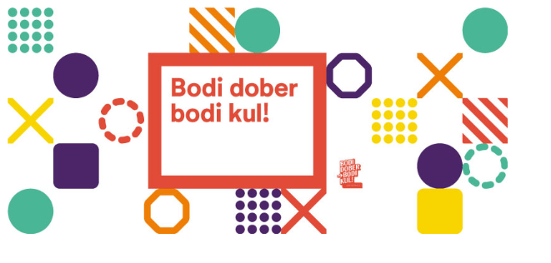
Spoštovane učenke in učenci,
najprej vas lepo pozdravim v upanju, da ste zdravi in v varnem zavetju vašega doma.
Ko je šola zaprla svoja vrata, ste hkrati prevzeli veliko in odgovorno nalogo izobraževanja na daljavo in motivacije učenja doma.
V okviru projekta Bodi dober, bodi kul! so se odločili, da v sodelovanju z ambasadorji in nadaljnje aktivnosti preselijo na splet! Tako bodo na Facebook strani gostili pogovore »v živo« z ambasadorji, ki bodo trajali pribljižno 30 min.
Začnejo že ta četrtek, 2. aprila ob 18. uri. Prvi gost bo Zlatan Čordić Zlatko, ki bo spregovoril kako sam preživlja dneve izolacije, kako se sooča z vsakodnevnimi izzivi in kakšne priložnosti ponuja čas, ko smo doma. Prav gotovo bo svoje gostovanje popestril z rimami. Tovrstni virtualni dogodek je v prvi vrsti namenjen mladim.
Ti dogodki in srečanja na Facebooku bodo v času izrednih razmer postali stalnica in vodje projekta Bodi dober, bodi kul! se bodo potrudili, da bodo gostili zanimive ljudi.
Vljudno vas vabim k spremljanju objave V ŽIVO na Facebook strani.
Prepričana sem, da vam bodo ti posnetki vsaj malo krajšali čas doma in obenem nudili pozitivna sporočila, da smo dobri vzorniki lahko vsi. Še posebej v tem času!
Lepo vas pozdravljam.

